武汉天河机场海关充电站建设项目招商公告

项目名称：武汉天河机场海关充电站建设项目

采 购 人：武汉天河机场有限责任公司

二〇二三年九月

招商文件目录

第一章 招商邀请函
第二章 项目需求
第三章 项目工程量
第四章 合同格式
第五章 招商文件格式
第六章 资格审查资料
第一章 招商邀请函

武汉天河机场（简称“需求方”） 机场海关充电站建设项目 项目决定采用招商方式确定合作方，本项目需求为：武汉天河机场现邀请合格的合作方提交招商响应文件。
一、招商项目概况
1.项目名称：武汉天河机场海关充电站建设项目招商
2.项目地点：武汉天河机场海关停车场
3.项目内容：本项目采用BOT合作模式。由需求方提供场地，择优选择一家合作单位在武汉天河机场海关办公区停车场投资建设交流充电站，本站点仅对天河机场海关内部员工车辆开放使用，不对外经营。
本次合作内容为：合作方在机场海关停车场建设5台14KW双枪交流充电桩以及充电站配套设施，并负责合作期间维保工作。
4.工期要求：具体施工时间根据招标人要求进行。
二、合作方资格要求
1.合作方是中华人民共和国具有独立法人资格的企业，公司注册资金500万元及以上，经营范围涵盖汽车充电及相关配套技术服务，提供营业执照；
2.合作方未被列入“信用中国”网站(www.creditchina.gov.cn)或中国执行信息公开网（http://zxgk.court.gov.cn）失信被执行人名单。（提供查询截图）；
3.本项目不接受联合体报价。

三、招商文件获取方式
在2023年9月13日起至提交报价文件截止时间止，从湖北机场集团有限公司外网http://qixuan.whairport.com、内网http://172.26.219.15/媒体上同时发布；或由需求方将询价文件电邮合作方。
四、提交响应文件的截止时间（报价截止期）
所有招商响应文件应当于 2023年9月 14 日12:00时（北京时间）之前送达如下地址：武汉天河机场动力能源保障部能源计量室，逾期送达或不符合招商文件规定的招商文件将被拒绝。

五、谈判时间和地点
招商评审时间：计划定于2023年9月 14 日14:30 时（暂定，如有变化另行通知）
招商评审地点：武汉天河机场动力能源保障部（暂定，如有变化另行通知）

六、其他
1.合作方对本次招商活动事项有疑问的，请在报价截止时间3个日历天之前书面提出。
2.以上如有变更，需求方将会书面通知所有参与招商的合作方。
采购人： 武汉天河机场有限责任公司
采购人地址： 武汉天河机场动力能源保障部
联系人： 孙亚威 联系电话：18971338563
传 真： 邮政编码：430302
日 期：2023年 9月

第二章 项目需求

一、项目概况
1.项目名称：武汉天河机场海关充电站建设项目招商
2.项目地点：武汉天河机场海关停车场
3.项目内容：本项目采用BOT合作模式。由需求方提供场地，在武汉天河机场海关办公区停车场投资建设交流充电站，本站点仅对天河机场海关内部员工车辆开放使用，不对外经营。
本次合作内容为：合作方在机场海关停车场建设5台14KW双枪交流充电桩以及充电站配套设施，并负责合作期间维保工作。
二、运营要求：
1.合作方需具有“智能充电服务平台”及“移动端充电服务APP”，实现支付宝等多种线上充电支付手段，同时该平台需向我司提供独立帐号和开放相关充电数据；
2.合作方需与我司现有“哪儿充收费平台”数据对接，实现数据互通，收费系统对接；
3.合作方负责所投资设施设备的安全及维护，每月不少于两次充电站现场巡视管理；
4.本站点仅对天河机场海关内部员工车辆开放使用，不对外经营；
5.合作期内，合作方确保充电站设备设施处于正常状态。
三、合作方式：
采取BOT合作方式，建设天河机场海关充电站。合作期间按照“充电服务费分成”的形式进行合作。
- 收益分配：
本项目充电电价按照天河机场充电桩统一电价1.5元/度执行，充电电价由综合电单价+充电服务费组成，合作方以“充电服务费分成”的合作形式与我司合作，充电服务费分成为：需求方占 ，合作方占 。（需求方占比不得低于30%）
- 费用支出：
本项目所有运营产生的成本费用（包括建设、运营、管理等）由合作方支出。
- 合作期限及残值处理：
本项目合作期限不超过10年，合作期满后，依据需求方要求，包括但不限于如下处理：
1.无偿移交需求方；
2.要求合作方拆除；
2.投资更新。
- 招商评审小组的组成
由动力能源保障部（综合办公室、质控室、能源计量室）组成。
八、废标情形
有下列情形之一的，招商评审小组应当否决报价人的报价：
（一）报价文件未经投标单位盖章或单位负责人签字；
（二）报价人不符合国家或者招商文件规定的资质要求；
（三）同一报价人提交两个以上不同的报价文件或者报价；
（四）投标单位数量未达到三个；
（五）响应人有串通投标（报价）、行贿等违法行为。
九、成交评分标准
评分标准满分100分，由价格及业绩评议（60分）、商务评议（40分）组成，各部分分别由若干子项组成。参选单位得分与名次对应，允许名次并列，得分顺推。所有得分无需从最高分打起。
评分项目 |  | 分值 | 评 分 标 准
价格及业绩评议 | 报价 | 40 | 根据对“充电服务费分成”分成比例排名依次递减10分计分。比例由高至低依次，第一名40分，第二名30分，依此类推；最低为0分。
价格及业绩评议 | 业绩 | 20 | 提供三个武汉市社会充电站（专用场站除外）2018年全年营业额数据，总营业额排名依次递减5分计分，由高至低依次，第一名20分，第二名15分，依此类推。
商务  评议 | 技术  能力 | 5 | 支持对接多种品牌充电桩设备，并提供武汉市已合作并正常运营充电桩品牌的案例。
商务  评议 | 技术  能力 | 5 | 充电平台入口具备接入到环投“哪儿充”的数据库的要求,实现多平台引接、发布的能力，满足哪儿充APP等平台的接入，具备能力的得5分，不具备得0分。
商务  评议 | 技术  能力 | 5 | 实现与其他车辆运营平台及充电平台互联互通，并满足充电相关运营数据，包括不限于电量、付费、结算、开启、停止、实时外对发布等功能，提供案例得2分，每增加一个案例加1分，满5分为止，无法提供案例得0分。
商务  评议 | 技术  能力 | 5 | 可提供T+1结算方式，并提供武汉市内同类项目合作案例，提供案例得5分，无法提供案例得0分。
商务  评议 | 合作  期限 | 20 | 合作期限不超过10年（含），得10分；每降低1年增加2分，最高不超过20分。
1.统计并计算各参选人的技术得分
1.1在计算平均分和总分时，保留小数点后一位，并对小数点后第二位进行四舍五入；
1.2 计算参选单位得分
（1）评审小组根据上述规定对参选单位进行打分后，对各小项进行和运算，得出每个评委对该参选单位的评审分数；
（2）将所有评委对同一参选单位的评审分数进行算术平均，结果（取一位小数）即为该参选单位的得分；
（3）评审组长及监督员签字确认，表示对此次评审结果的认可。
2.报价评分
2.1统计并计算各参选人的报价得分（满分40分）
（1）统计并计算各参选人的报价得分；
（2）根据对天河机场海关充电站“充电服务费分成”分成比例排名依次递减10分计分。比例由高至低依次，第一名40分，第二名30分，依此类推；
3.综合评审得分
3.1明确技术和经济得分的比重
综合得分按（价格及业绩评议+商务评议；满分100分）计算；
3.2统计各参选人的综合得分
评审小组统计各参选人参选项目的综合得分。评审组长及监督员签字确认，表示对此次评审结果的认可。
十、报价文件要求
（一）报价人须按本招商文件要求的招商文件格式递交报价文件（正本1份）。
（二）报价文件须密封（报价文件所有见缝处均应盖章）。
（三）报价有效期：30天。
（四）报价人仅有一次报价机会。
十一、投诉电话
机场公司经营管理部：85819039
机场公司纪委：85819567
第三章 项目工程量

一、武汉天河机场海关充电站建设项目工程量：
合作方在武汉天河机场海关办公区停车场按配套慢充充电站建设和运营，结合现场充电车棚结构，采取每跨中间线位置安装一台14KW双枪交流充电桩，共需建设5台，可同时满足前后4个车位充电需求，（如图所示）并配备相应的管理软件及硬件设备设施。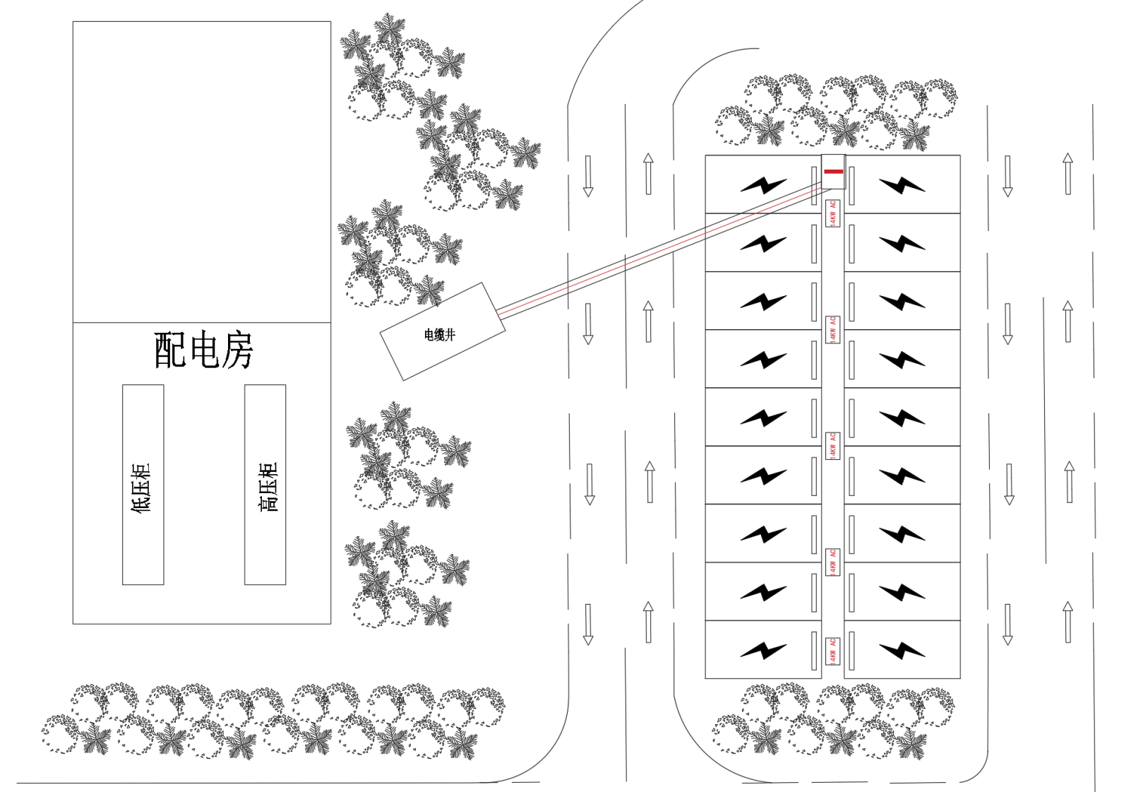
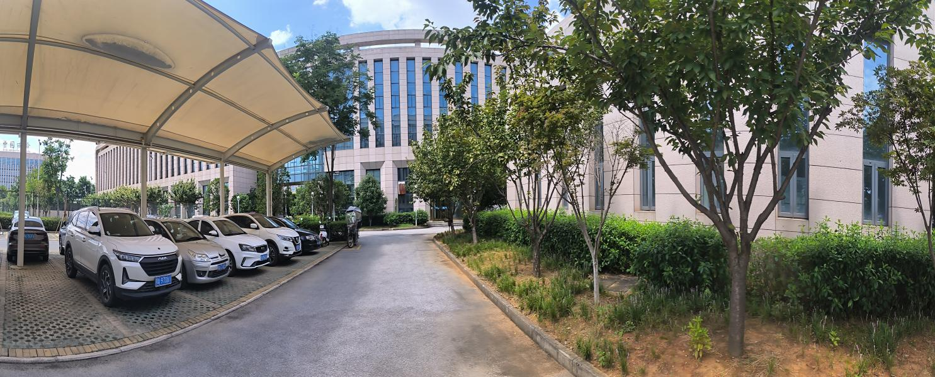

第四章 合同格式
武汉天河机场海关充电站建设项目合同

甲 方：武汉天河机场有限责任公司
地 址: 武汉市黄陂区天河机场内

乙 方:
地 址:
依据《中华人民共和国民法典》及其他相关法律法规规定，经甲乙双方协商，在平等、自愿的基础上，依照等价有偿、诚实信用的民法原则，双方就武汉天河机场海关充电站建设项目事宜，达成如下一致合同条款，以资共同信守履行：
第一条 项目概况
（一）项目名称：武汉天河机场海关充电站建设项目
（二）项目地点：武汉天河机场海关停车场
（三）项目内容：本项目采用BOT合作模式。由甲方提供场地，乙方在武汉天河机场海关办公区停车场投资建设交流充电站，本站点仅对天河机场海关内部员工车辆开放使用，不对外经营。
本次合作内容为：乙方在机场海关停车场建设5台14KW双枪交流充电桩以及充电站配套设施，并负责合作期间维保工作。确保合作期间充电桩正常使用。
（四）合作方式：采取BOT合作方式，建设天河机场海关充电站。合作期间按照“充电服务费分成”的形式进行合作。
（五）收益分配：
本项目充电电价按照天河机场充电桩统一电价1.5元/度执行，充电电价由综合电单价+充电服务费组成，乙方以“充电服务费分成”的合作形式与甲方合作，充电服务费分成为：甲方占 ，乙方占 。（需求方占比不得低于30%）
（六）费用支出：
本项目所有运营产生的成本费用（包括建设、运营、管理等）由乙方支出。
（七）运营要求：
1.乙方需具备有自主知识产权的“智能充电服务平台”及“移动端充电服务APP”，实现支付宝等多种线上充电支付手段，同时该平台需向我司提供独立帐号和开放相关充电数据；
2.乙方需与我司现有“哪儿充收费平台”数据对接，实现数据互通，收费系统对接；
3.乙方负责所投资设施设备的安全及维护，每月不少于两次充电站现场巡视管理；
4.本站点仅对天河机场海关内部员工车辆开放使用，不对外经营。
5.合作期内，乙方确保充电站设备设施处于正常状态。
（八）合作期限及残值处理：
本项目合作期限不超过10年，合作期满后，依据甲方需求进行包括但不限于如下处理：
1.无偿移交甲方；
2.要求乙方拆除；
2.投资更新。
第二条 施工工期
（一）本合同签订后，乙方既按合同约定开始施工。乙方应随时接受甲方的监督，工期共5日历天，自合同签订之日起算。
（二）如遇下列情况，经甲方现场代表签证后，工期相应顺延：
1.因甲方原因不能提供乙方进入厂区施工作业。
2.因甲方其他原因或人力不可抗拒的因素而延误工期。
第三条 工程质量与技术要求
（一）乙方必须严格按照国家标准和甲方所要求的标准以及规范、规程进行施工，并接受甲方现场代表的监督。
（二）乙方在施工中发生质量事故，由乙方负全部责任。乙方应及时报告甲方的现场代表备案。事故处理方案应经甲方研究确定后方可实施。
（三）武汉天河机场海关充电站建设项目工程量：
乙方在武汉天河机场海关办公区停车场按配套慢充充电站建设和运营，结合现场充电车棚结构，采取每跨中间线位置安装一台14KW双枪交流充电桩，共需建设5台，可同时满足前后4个车位充电需求，（如图所示）并配备相应的管理软件及硬件设备设施。
第四条 纠纷解决办法
执行本合同发生争议，由双方当事人协调解决；协商不成，任何一方可向甲方所在地人民法院提起诉讼。
第五条 其他
（一）施工中乙方因自身的原因造成的工伤事故，由乙方负责。
（二）本合同的修改或变更，需经双方协商一致，并签订补充协议。补充协议及甲方提出的标准和要求作为本合同的附件，与本合同具有同等法律效力。
（三）本合同经双方签字或盖章后生效。合同文本一式四份，甲方三份，乙方一份，具有同等法律效力。

甲方：（盖章） 乙方：（盖章）
武汉天河机场有限责任公司

签字： 签字：
日期： 日期：

第五章 报价文件格式

（项目名称）

报 价 文 件

合作方： （盖单位章）
法定代表人或其委托代理人： （签字）
年 月 日
报价书

项目名称：武汉天河机场海关充电站建设项目
参选单位名称 | XXX
充电服务费分成比例 | X（需求方）:Y（合作方）（X+Y=1）
注：
1、所有价格系用人民币表示，如果报价数字与报价大写不符，以大写为准（如有）。
2、各参选单位必须按照询比采购文件的报价要求和规定的报价书格式填报报价书，不得自行改变报价书格式，否则报价和参选视为无效。
3、合作方除在询比参选书中附此表外，另单独填写一份（加盖公章）与询比参选书一起单独在一个信封中，并将信封随询比参选书一并提交，以便唱选。

合作方名称（盖章）：
法定代表人或其委托代理人：（签字）
日期： 2023年 月 日

建设及运营方案（格式自拟）

法定代表人身份证明

服务商名称：
单位性质：
地址：
成立时间： 年 月 日
经营期限：
姓名： 性别： 年龄： 职务：
系 （服务商名称）的法定代表人。
特此证明。

服务商： （盖单位章）
年 月 日
授权委托书

本人 （姓名）系 （服务商名称）的法定代表人，现委托 （姓名）为我方代理人。代理人根据授权，以我方名义签署、澄清、说明、补正、递交、撤回、修改 （项目名称）报价文件、签订合同和处理有关事宜，其法律后果由我方承担。
委托期限： 。
代理人无转委托权。

服务商法定代表人及代理人的身份证复印件粘贴处

服务商： （盖单位章）

法定代表人： （签字）

身份证号码：

委托代理人： （签字）

身份证号码：

联系电话：

年 月 日
第六章 资格审查资料

1、营业执照（加盖公章的复印件）
2、其他必须提交的资格审查资料

